실습23: Windows 품질 및 기능 업데이트 관리
요약
이 실습에서는 Intune을 사용하여 Windows 품질 및 기능 업데이트 설정을 구성합니다.
필수 조건
이 실습을 시작하기 전에 다음 실습을 완료해야 합니다:
- 실습 1 - Intune에 장치 등록 관리
- 실습 6 - Intune에 장치 등록
- 실습 7 - 구성 프로필 만들기 및 배포
참고: Azure AD에 대한 Windows Hello 로그인 인증을 보호하는 데 사용되는 문자 메시지를 수신할 수 있는 휴대폰도 필요합니다.
시나리오
Contoso Developer Devices 그룹에 속한 장치에만 영향을 미치도록 업데이트 링을 구성하라는 요청을 받았습니다. 이 그룹은 다음 요구 사항을 충족해야 합니다:
• 품질 업데이트 연기 기간(일): 15
• 기능 업데이트 연기 기간(일): 45
• Windows 업데이트 일시 중지 옵션: Disable
• Windows 업데이트 확인 옵션: Enable
• 전송 최적화: 다운로드 모드: HTTP only, no peering (0)

작업 1: 단일 장치의 현재 업데이트 설정 확인
- SEA-WS1로 전환하고 PIN 번호 102938을 사용하여 Cindy White 계정으로 로그인합니다.

- Start를 선택한 다음 Settings 아이콘을 선택합니다.
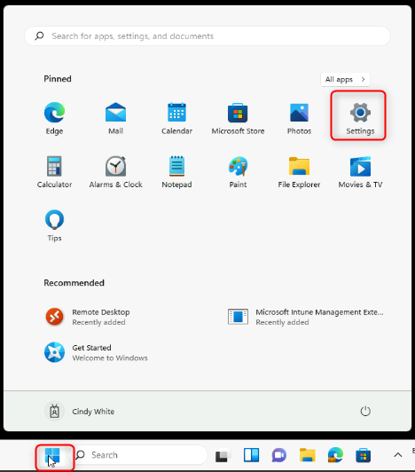
- Settings에서 Windows Update를 선택하세요.
특정 시간 동안 업데이트를 일시 중지할 수 있는 옵션이 있습니다.
- Windows Update 페이지에서 Advanced options을 선택합니다.
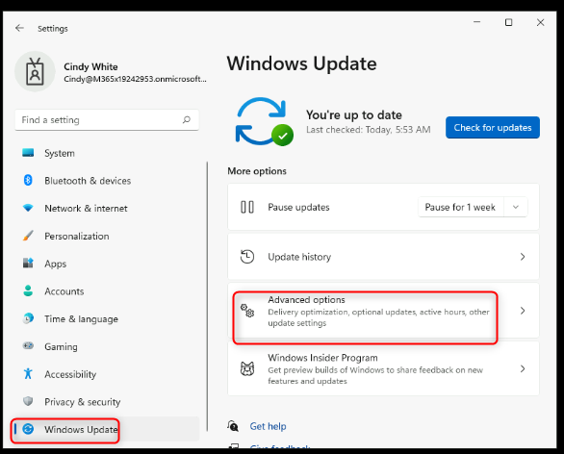
- Advanced options 페이지에서 Delivery Optimization을 선택합니다.
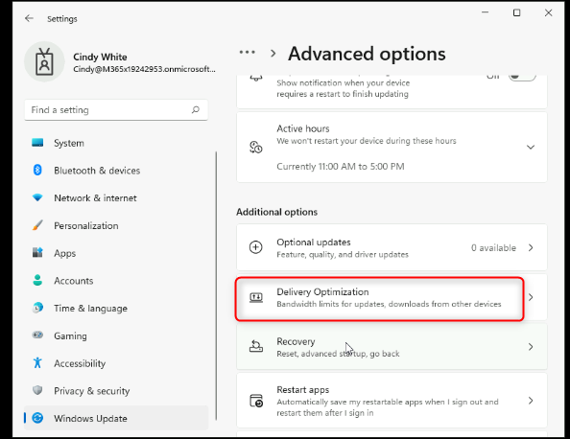
- Delivery Optimization 페이지에서 Allow downloads from other PCs 옵션이 활성화되어 있는지 확인하세요.
- Devices on the internet and my local network를 선택합니다.
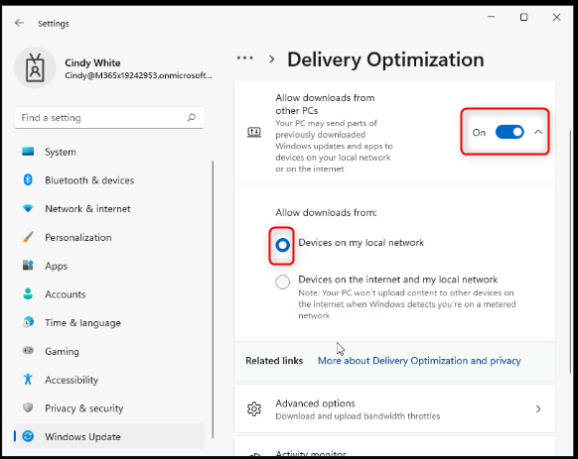
- Settings에서 Windows Update를 선택합니다.
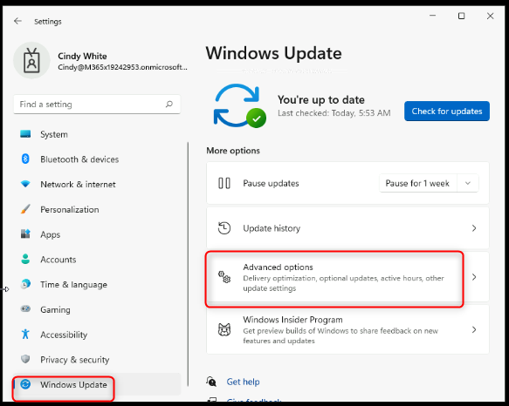
- Advanced options를 선택한 다음 Configured update policies를 선택합니다.
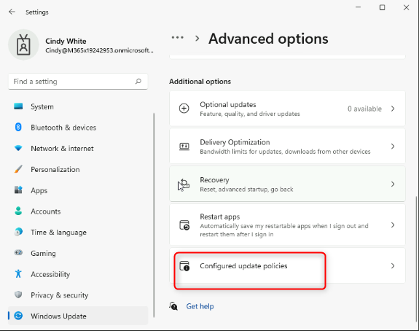
장치에 업데이트 정책이 설정되어 있지 않다는 점에 유의합니다.
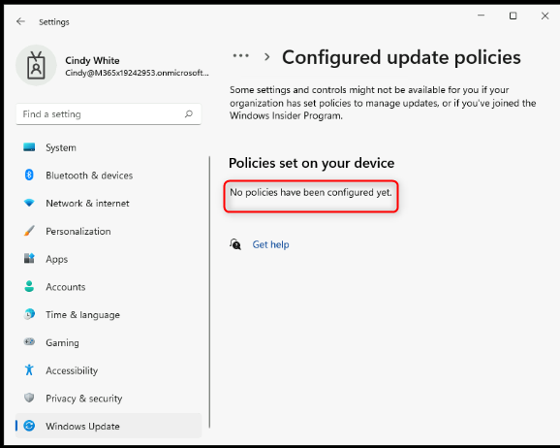
- 탐색 창에서 Windows Update를 선택합니다.

작업 2: 적용된 설정 검토
- Windows Update페이지에서 Update history를 선택합니다.
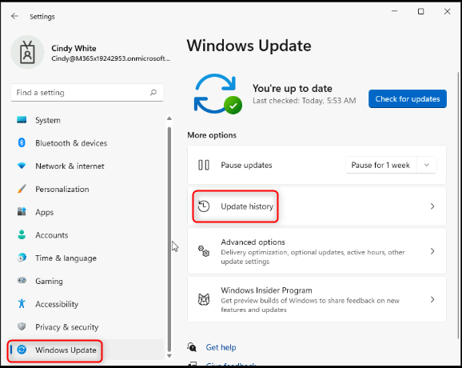
- 나열된 업데이트를 검토한 다음 Uninstall updates를 선택합니다.
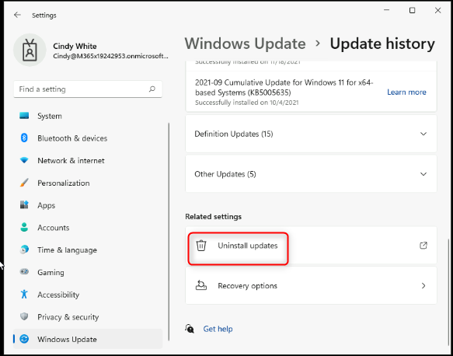
- Installed Updates 에 나열된 업데이트를 검토합니다. Installed Updates를 닫습니다.
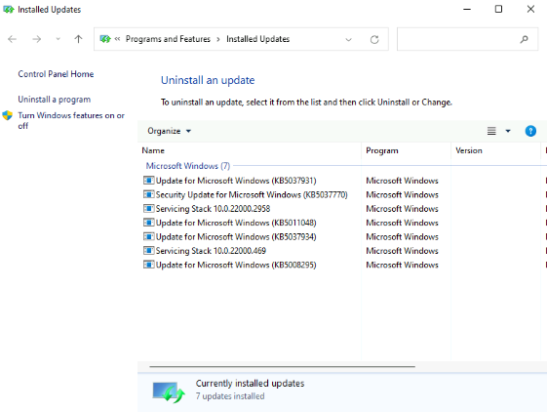
- Settings 앱을 닫습니다.

작업 3: Intune을 사용하여 업데이트 설정 구성
- SEA-SVR1로 전환하고 Contoso\Administrator로 로그인하고 암호는 Pa55w.rd입니다.

- 타스크바에서 Microsoft Edge를 선택합니다.
- Microsoft Edge의 주소 표시줄에 https://intune.microsoft.com을 입력하고 Enter. 키를 누릅니다.
- 비밀번호를 사용하여 admin@M365x19242953.onmicrosoft.com 으로 로그인합니다.
- 탐색 창에서 Devices를 선택한 다음 Windows 10 and later Updates를 선택합니다.
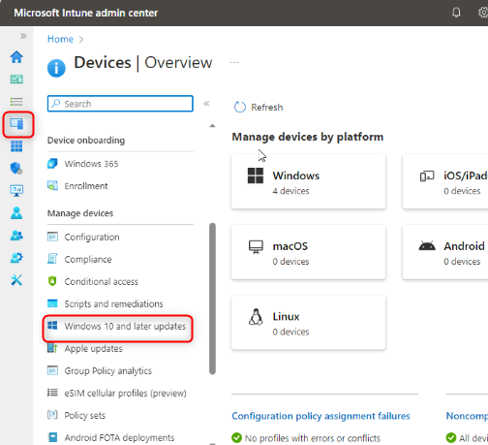
- Devices | Update rings for Windows 10 and later 블레이드에서 Create profile를 선택합니다.
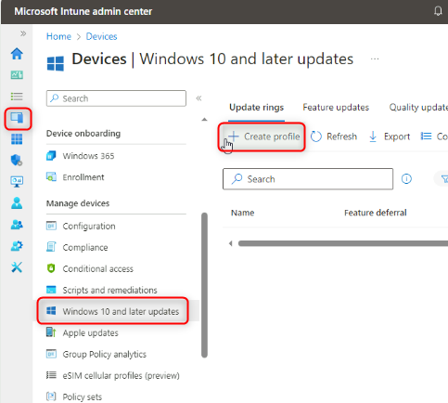
- Basics 블레이드에서 다음 정보를 입력한 후 Next를 선택합니다.
  - Name: !!Contoso Updates - standard!!
  - Description: !!Standard Windows updates configuration!!
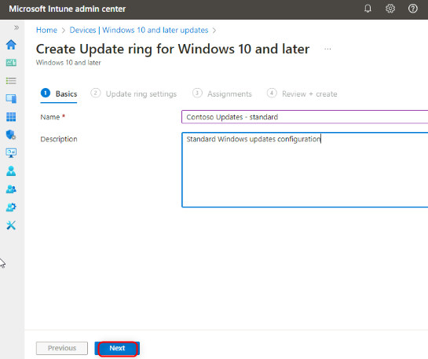
- Update ring settings 블레이드에서 다음 정보를 입력한 후 Next를 선택합니다.
  - Quality update deferral period (days): 15
  - Feature update deferral period (days): 45
  - Option to pause Windows updates: Disable
  - Option to check for Windows updates: Enable
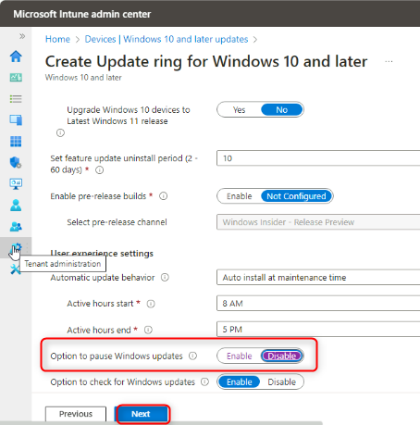
- Assignments 블레이드의 Included groups 에서 Add groups를 선택합니다.
- Select groups to include 블레이드의 Search 상자에서 Contoso Developer devices 를 선택한 다음 Select를 선택합니다.
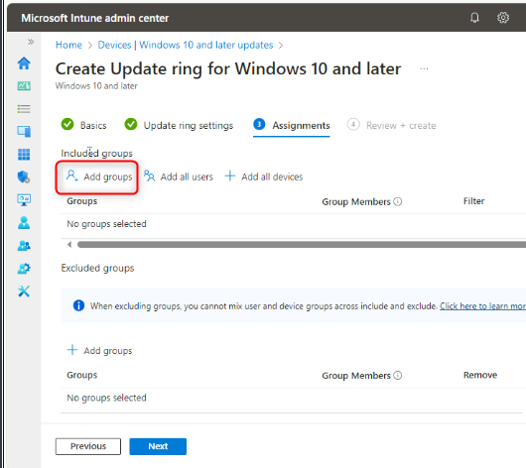
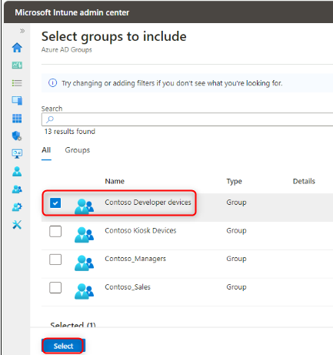
- Next를 선택하고 Review + create블레이드에서 Create를 선택합니다.
- 탐색 모음에서 Configuration profiles을 선택합니다.
- Devices | Configuration 블레이드의 세부 정보 창에서 Create policy를 선택합니다.
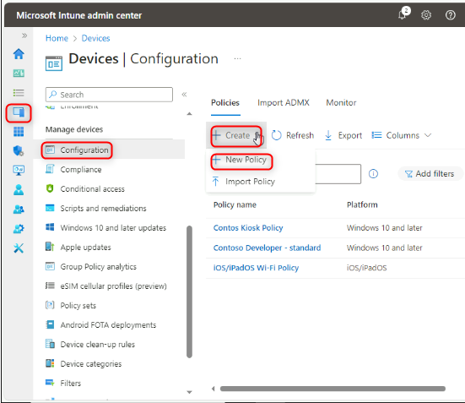
- Create a profile 블레이드에서 다음 옵션을 선택한 다음 Create를 선택합니다:
  - Platform: Windows 10 and later
  - Profile type: Templates
  - Template name: Delivery Optimization
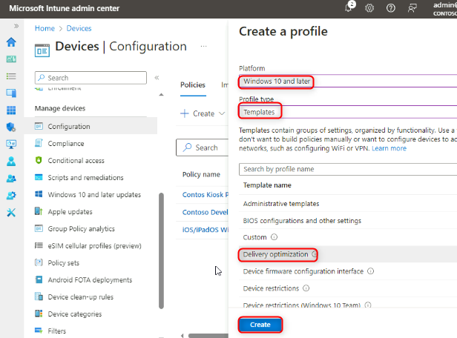
- Basics 블레이드에서 다음 정보를 입력한 후 Next를 선택합니다:
  - Name: !!Contoso Developer - Delivery optimization!!
  - Description: !!Delivery optimization for Developer!!
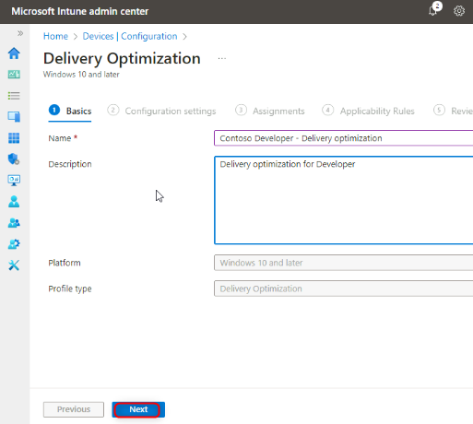
- Configuration settings 블레이드에서 다음 정보를 입력한 후 Next를 선택합니다.
  - Download Mode: HTTP only, no peering (0)
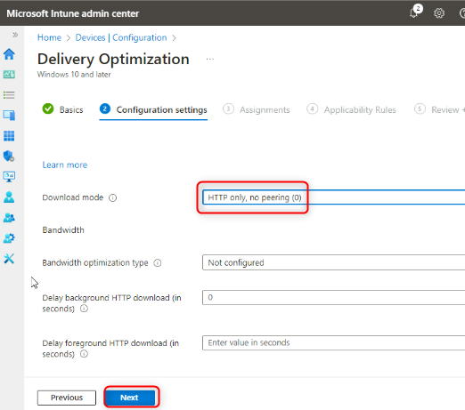

- 할당 블레이드의 Included groups 에서 Add groups를 선택합니다.
- Select groups to include 블레이드에서 Contoso Developer devices 를 선택한 다음 Select를 선택합니다.

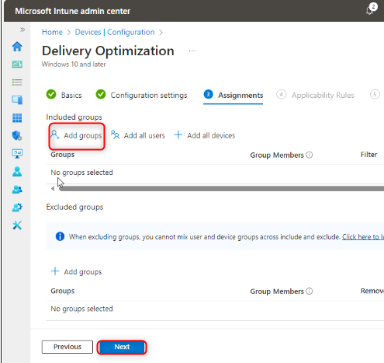
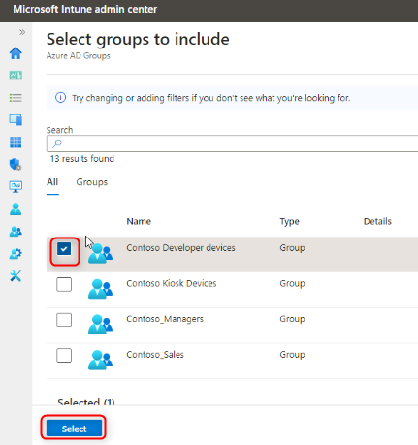

- Next 를 두 번 선택하고 Review + create 블레이드에서 생성을 선택합니다.
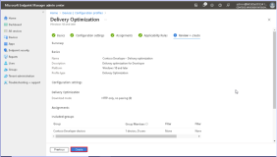

작업 4: 장치의 업데이트 설정이 중앙에서 관리되는지 확인
- SEA-WS1로 전환합니다.
- Start를 선택한 다음 Settings 아이콘을 선택합니다.
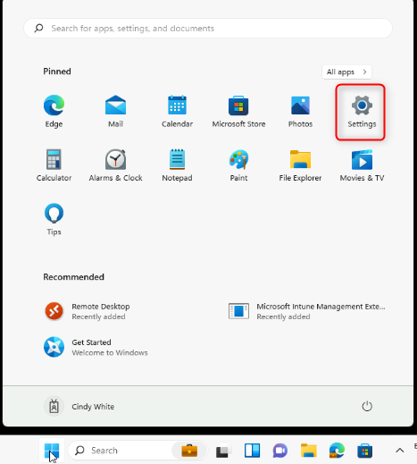
- Settings 앱에서 Accounts 을 선택한 다음 Access work or school를 선택합니다.
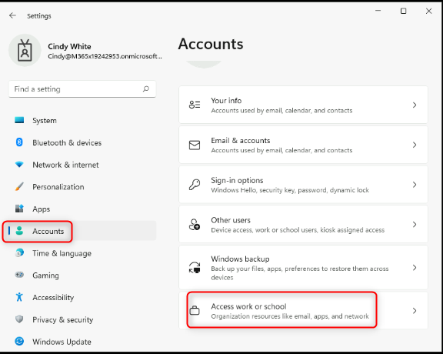
- Access work or school 섹션에서 Connected to Contoso's Azure AD 링크를 선택한 다음 Info를 선택합니다.
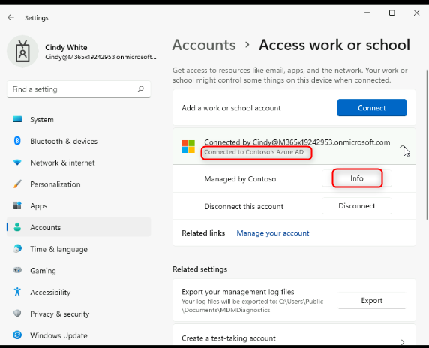
- Areas Managed by Contoso대화 상자에서 Sync를 선택합니다. 동기화가 완료될 때까지 기다립니다.
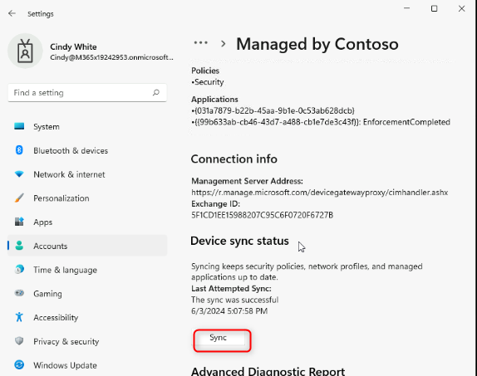
- Settings앱에서 Windows Update를 선택합니다.
업데이트는 일시 중지할 수 없습니다.
- Advanced options를 선택합니다.
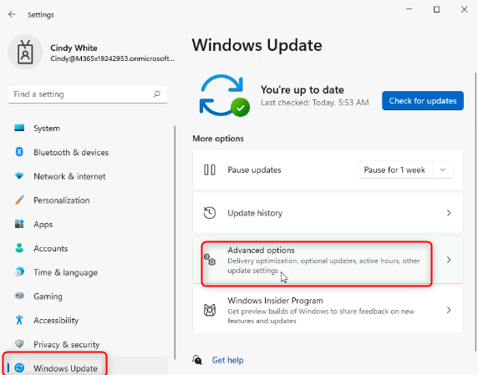
- Delivery Optimization를 선택합니다.
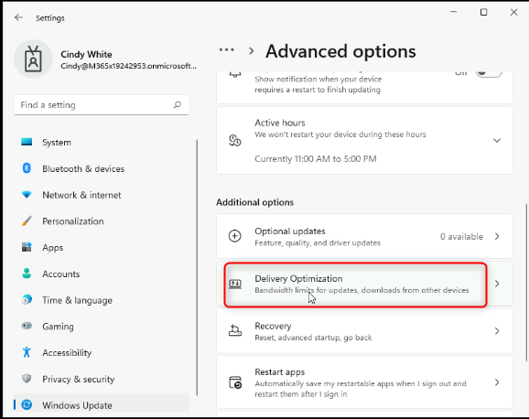

Allow downloads from other PCs 은 사용할 수 없습니다.
- Settings앱에서 Windows Update, Advanced options, Configured update policies를 차례로 선택합니다.
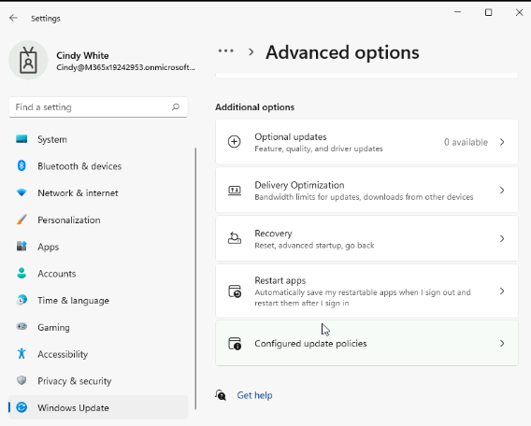
기기에 설정된 모든 정책을 기록해 둡니다.

- 열려 있는 모든 앱과 창을 닫습니다.
참고: 실습 환경은 실습 진행 중 지연 및 의도치 않은 영향을 방지하기 위해 Windows 업데이트가 적용되지 않도록 구성되어 있습니다.

